**Konkurs Świetlicowy**

**,,KOSZ PEŁEN DARÓW JESIENI”**

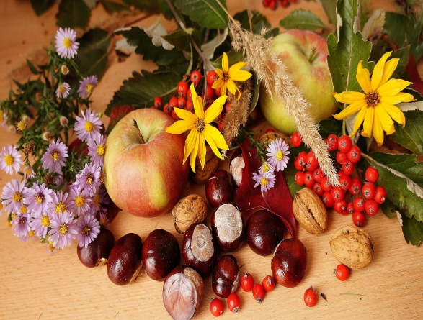

1. Organizator konkursu

Organizatorem konkursu jest Szkoła Podstawowa nr 3 w Ząbkach.

2. Nad przebiegiem konkursu czuwają nauczyciele świetlicy.

Cele konkursu:

1. Rozwijanie zdolności i umiejętności artystycznych uczniów.

2. Rozbudzanie wyobraźni i kreatywności uczniów.

3. Rozbudzanie zamiłowania i szacunku do otaczającej przyrody.

Warunki uczestnictwa.

1.W konkursie biorą udział uczniowie klas 0-3 uczęszczający do szkoły nr 3 w Ząbkach.

2. Prace konkursowe wykonujemy samodzielnie i indywidualnie.

3.Uczestnik może złożyć tylko jedną pracę.

Forma pracy konkursowej

1.Uczestnik wykonuje pracę konkursową dowolną wybraną przez siebie techniką.

2. Praca konkursowa powinna zawierać materiały związane z tematem tzn. Dary Jesieni.

3. Konstrukcja pracy powinna być stabilna.

4. Każda praca konkursowa powinna zawierać informację dotyczącą autora: imię , nazwisko, klasę.

Termin składania prac konkursowych

Prace należy składać od 1.10.2024 r. do 18.10.2024 r. osobiście do wychowawców świetlicy.

Kryteria oceny prac konkursowych

a. zgodność z tematem konkursu

b. pomysłowość i oryginalność

c. samodzielność wykonania

d. ogólne wrażenie estetyczne

Komisja konkursowa wyłoni zwycięzców.

Za zajęcie I, II oraz III miejsca przewidziane są nagrody rzeczowe.

Pozostali, którzy wezmą udział w konkursie otrzymają słodki upominek.